Síntese e caracterização de zeólita ZSM-5 modificada com Cu e Zn: avaliação de propriedades físico-químicas

Victor Lopes Albertini^{1*}, Camila Emilia Kozonoe¹, Martin Schmal¹, Reinaldo Giudici¹
¹Laboratório de Pesquisa e Inovação em Processos Catalíticos, Departamento de Engenharia Química da Escola Politécnica, Universidade de São Paulo (USP), Av. Prof. Lineu Prestes, 580, Bl.18, CEP 05508-080, São Paulo, SP, Brasil.
*victor.albertini@usp.br
Resumo/Abstract

RESUMO – Diferentes formas modificadas da zeólita ZSM-5, designadas Cu/H-ZSM-5 e Cu-Zn/H-ZSM-5 foram preparadas e caracterizadas por meio das técnicas de DRX, FTIR e H₂-TPR. A zeólita foi sintetizada pelo método hidrotérmico em sua forma sódica (Na-ZSM-5) e modificada via troca iônica para a obtenção da forma ácida (H-ZSM-5), sobre a qual os metais foram suportados por impregnação via seca. Os resultados evidenciam a formação da estrutura MFI, característica da zeólita, bem como a presença das fases relativas aos metais introduzidos no material, abrindo caminho para novos estudos estruturais e a exploração de suas propriedades catalíticas.
Palavras-chave: zeólita, ZSM-5, modificada, caracterização, metais

ABSTRACT – Different modified forms of ZSM-5 zeolite, designated Cu/H-ZSM-5 and Cu-Zn/H-ZSM-5, were prepared and characterized using XRD, FTIR and H₂-TPR techniques. The zeolite was synthesized by the hydrotermal method in its sodium form (Na-ZSM-5) and modified via ion-exchange to obtain the acid form (H-ZSM-5), onto which the metals were supported by dry impregnation. The results show the characteristic MFI structure of zeolite, as well as the presence of phases related to the metals introduced in the material, paving the way for new structural studies and the exploration of its catalytic properties.
Keywords: zeolite, ZSM-5, modified, characterization, metals

Introdução
Zeólitas são aluminossilicatos cristalinos de estrutura microporosa, podendo existir de forma natural ou sintética (1,2). São constituídas por unidades tetraédricas de sílica (SiO₄⁴⁻) e alumina (AlO₄⁻⁵) conectadas entre si por um átomo de oxigênio em comum, além de um cátion “extra” para balancear a carga negativa residente nos tetraedros de alumínio, geralmente Na⁺ ou H⁺ (3). Em virtude de suas propriedades estruturais únicas, esses materiais possuem inúmeras aplicações, que vão desde adsorventes para descontaminação ambiental a catalisadores (4).
Até o momento, sabe-se que mais de cem diferentes tipos de estruturas zeolíticas podem ser obtidas sinteticamente, sendo a ZSM-5 a mais comum dentre elas (2,5). Considerada uma zeólita com alto teor de sílica, sua estrutura é constituída por canais tridimensionais definidos por anéis de 10 membros com diâmetros de 5,1 a 5,6 Å (estrutura MFI) (6).
No campo da catálise, a ZSM-5 é largamente utilizada devido à sua alta área superficial interna, uniformidade de poros, estabilidade térmica e seletividade de forma (7). Além disso, a presença de sítios ácidos de Lewis e Brönsted em sua estrutura desempenham um importante papel em processos catalíticos como a conversão de metanol em olefinas e a hidroxilação de compostos aromáticos (8-10).
Nas últimas décadas, a crescente preocupação com a queima de combustíveis fósseis impulsionou a busca por sistemas catalíticos eficientes para a conversão de gases de efeito estufa em produtos de alto valor agregado (11). Nesse contexto, um notável progresso tem sido observado com a aplicação da ZSM-5 modificada com metais de transição para a ativação do metano (12-16). Wu et al. (14) identificaram o surgimento de espécies C1 (Zn-metil, metoxi e formiato) formadas pela ativação do CH₄ sobre ZSM-5 em sua forma ácida (H-ZSM-5) modificada com Zn, sendo essas espécies possíveis intermediários da conversão do metano, na presença de um co-reagente.
Diferentes formas de ZSM-5 modificadas igualmente se apresentam como materiais promissores para a conversão de dióxido de carbono (17,18). Estudos conduzidos com Pt, ZnO e ZrO₂ incorporados à estrutura da ZSM-5 têm demonstrado atividade catalítica apreciável em reações de hidrogenação do CO₂ para produção de hidrocarbonetos leves e aromáticos (18,19). Na obtenção de carbonatos cíclicos, Zhao et al. (17) sugerem que o catalisador multifuncional ZnHZSM-5 contendo sítios ácidos de Lewis e Brönsted e sítios básicos de Lewis podem efetivamente promover a ativação de moléculas de CO₂ em condições amenas.
Avanços significativos também foram observados na síntese do ácido acético, a partir da conversão simultânea de CO₂ e CH₄ com catalisadores baseados em ZSM-5 (20-22). Por meio de espectroscopia de RMN do estado sólido, WU et al. (20) investigaram a formação do ácido acético catalisada por Zn/H-ZSM-5, elucidando um mecanismo de reação relativamente simples e altamente seletivo para o produto de interesse. Mais recentemente, Rabie et al. (21) reportaram pela primeira vez a síntese direta de ácido acético em micro reator contínuo de leito fixo, empregando diferentes configurações de ZSM-5 modificada com Cu (Cu-M-ZSM-5, sendo M = Li⁺, Na⁺, K⁺ e Ca²⁺). Os autores verificaram que a configuração Cu-K-ZSM-5 foi a que promoveu a maior taxa de produção de ácido acético em comparação com Cu-H-ZSM-5, a 500°C, com seletividade de aproximadamente 100% após 1 hora de reação.
Tendo em vista o desenvolvimento das pesquisas nesta área, o presente trabalho tem por objetivo apresentar a síntese e a caracterização de duas estruturas zeolíticas modificadas com Cu e Cu-Zn, suportados em H-ZSM-5.

Experimental
Síntese ZSM-5.
A preparação da zeólita ZSM-5 foi conduzida de acordo com o procedimento de Wang et al. (23) adaptado. Os precursores de Al e Si utilizados nesta síntese foram nitrato de alumínio (Al(NO₃).9H₂O) e tetraetoxissilano (TEOS), respectivamente. Como direcionador estrutural orgânico utilizou-se hidróxido de tetrapropilamônio (TPAOH).
Inicialmente, hidróxido de sódio (NaOH) foi dissolvido em água deionizada, mantendo-se a mistura sob agitação durante aproximadamente 10 minutos. Em seguida, adicionou-se o TPAOH e após 1 hora, o nitrato de alumínio. A solução permaneceu sob agitação por mais 2,5 horas, período após o qual o TEOS foi adicionado gota a gota, conduzindo à formação do hidrogel (composição molar: 30SiO₂ : Al₂O₃ : 3,6Na₂O : 4,5TPAOH : 1500H₂O), o qual continuou sob vigorosa agitação por mais 40 minutos. Ao final, verificou-se o pH (~10,7) e o gel foi então transferido para uma autoclave de aço inoxidável revestida com teflon (200 mL) a qual foi levada para a mufla a 170°C para a cristalização do material, por 72h. Após resfriamento natural, a zeólita, obtida em sua forma sódica (Na-ZSM-5) foi filtrada e lavada sucessivas vezes com água deionizada até a estabilização do pH (~9), sendo posteriormente submetida à secagem (100°C) e calcinação durante 5 horas a 550°C, sob fluxo de ar sintético (50 mL/min). Para a obtenção da forma ácida da zeólita (H-ZSM-5), foi realizada a troca iônica com solução de NH₄Cl (1 mol/L) a 80°C, durante 3 horas, por 3 vezes consecutivas. Por fim, o material foi novamente calcinado a 500°C, por 4 horas, para a remoção de amônia.

Impregnação dos Metais Cu e Zn
A introdução dos metais na estrutura da H-ZSM-5 deu-se pelo método de impregnação por via seca, empregando-se nitrato de cobre (Cu(NO₃).3H₂O) e nitrato de zinco (Zn(NO)₃.6H₂O) como precursores metálicos. Quantidades apropriadas dos precursores foram dissolvidas em volume de água deionizada, previamente determinado por teste de molhabildade, visando uma concentração de 5% em massa de cada metal, em ambos os materiais (Cu(5%)/H-ZSM-5 e Cu(5%)-Zn(5%)/H-ZSM-5). Para o material Cu-Zn/H-ZSM-5 a impregnação de cada metal foi efetuada separadamente, impregnando-se primeiro Cu e depois o Zn, com intervalo de secagem de 50 minutos entre as impregnações, a 110°C. Posteriormente, as amostras impregnadas foram secas a 100°C durante toda a noite e, em seguida, calcinadas a 550°C, por 5 horas, para a eliminação dos nitratos.

Caracterização das Zeólitas
Para identificação das fases cristalinas, foi realizada análise por difração de raios-X (DRX) das amostras de ZSM-5 sódica e impregnadas com Cu e Cu-Zn, as quais foram conduzidas em um difratômetro Rigaku Mini Flex 600 com radiação de Cu (Kα1,2; λ=1,5418 Å). Os difratogramas foram adquiridos com ângulos de incidência (2θ) na faixa de 3-50° e velocidade de varredura de 0,5°/min. A caracterização estrutural das amostras foi também realizada por espectroscopia de infravermelho (FTIR), utilizando espectrômetro Shimadzu, modelo IRPrestige-21, com aquisição dos espectros na faixa de 400-4000 cm⁻¹, 32 scans e resolução de 4.0. As amostras foram preparadas pelo método de pastilhamento, utilizando KBr como diluente. Por fim, a temperatura de redução das espécies metálicas de Cu e Zn suportadas em H-ZSM-5 foram examinadas por meio de ensaios de redução à temperatura programada (H₂-TPR), conduzidas em um analisador de quimissorção Micromeritics, modelo Autochem II. Previamente às análises as amostras foram submetidas a um pré-tratamento para remoção de água, sendo aquecidas da temperatura ambiente até 150°C, a uma taxa de 20°C/min, sob fluxo de argônio (30 mL/min). Os ensaios de redução foram efetuados com fluxo gasoso de H₂/He (30 mL/min) até a temperatura de 850°C a 10°C/min.

Resultados e Discussão
Difração de Raios-X
A Figura 1 apresenta os padrões de difração das amostras, revelando alto grau de cristalinidade das zeólitas. Os principais picos característicos da estrutura MFI da ZSM-5 são definidos nas posições 2θ = 7,9°(101), 8,8°(200), 23°(501), 23,9°(303) e 24,4°(313), presentes em todos os difratogramas, o que evidencia a preservação da estrutura da ZSM-5 após as modificações. As posições dos referidos picos de difração são consistentes com a fase cristalina do aluminossilicato de composição 3,22 Na : 5,48 Al : 90,52 Si : 190,9 O (PDF 41-0411), cuja razão molar Si/Al (Si/Al =16,5) encontra-se muito próxima da prevista na síntese do material (Si/Al =15). Os picos indicados em 2θ = 35,5° (002), 38,8° (111) e 48,7° (-202) confirmam a presença do CuO em Cu/H-ZSM-5 e Cu-Zn/H-ZSM-5 (24). Já os picos situados em 2θ = 31,8°(100), 34,4°(002), 36,3°(101) e 47,6°(102) correspondem ao ZnO, na amostra Cu-Zn/H-ZSM-5 (25). A presença das fases identificadas demonstra o êxito obtido na síntese dos materiais, em termos de composição. Um aspecto que chama a atenção nos difratogramas é o significativo aumento do pico correspondente ao plano (200) da ZSM-5 (2θ = 8,8), após as modificações realizadas, efeito que pode ser atribuído à impregnação dos metais na matriz zeolítica.
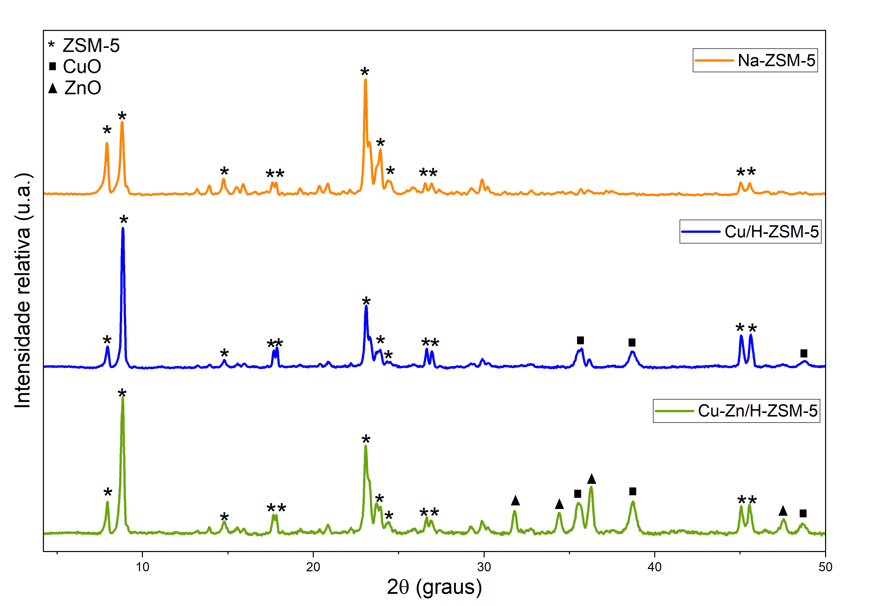
Figura 1. Difratogramas das amostras de ZSM-5 recém-sintetizada e modificadas.

Espectroscopia de Infravermelho (FTIR)
Os espectros de infravermelho dos materiais são mostrados na Figura 2, apresentando um conjunto de bandas compatível com a estrutura de materiais silicosos.
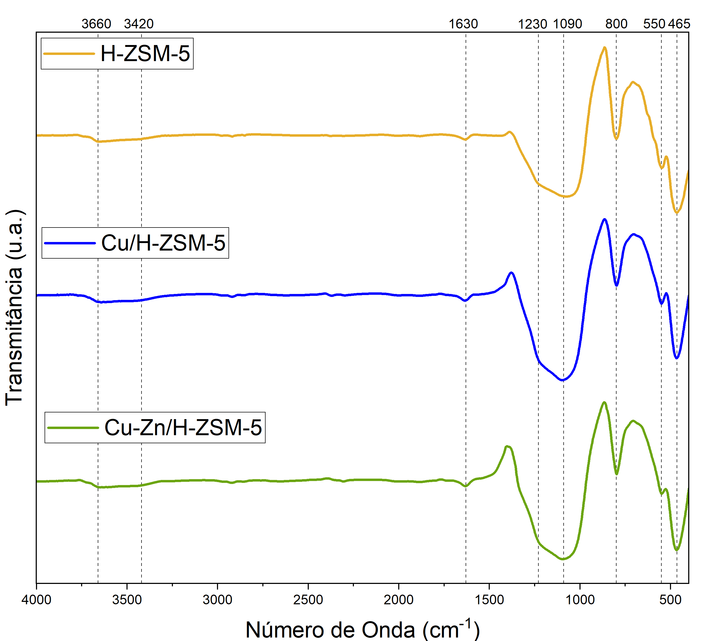
Figura 2. Espectros IV das amostras de ZSM-5 pós-troca iônica e impregnadas.

As bandas localizadas em 465 e 550 cm⁻¹ correspondem aos dobramentos dos grupos tetraédricos de sílica e alumina (T-O) e ao duplo anel de cinco membros característico da estrutura cristalina da ZSM-5, respectivamente, enquanto as bandas em 800, 1090 e 1230 cm⁻¹ são relativas aos estiramentos assimétricos externos e internos dos grupos tetraédricos (26). Em 1630 cm⁻¹ evidenciam-se as vibrações de moléculas de água adsorvidas na superfície das amostras, já a banda localizada em 3420 cm⁻¹ pode ser atribuída à vibração dos grupos O-H de moléculas de água adsorvidas nos interporos das zeólitas (27). Por fim, a banda em torno de 3660 cm⁻¹ corresponde à região dos sítios ácidos de Brönsted, cujos prótons H⁺ são parcialmente substituídos pelos metais ancorados à estrutura da ZSM-5 nas amostras de Cu e Cu-Zn suportados (28).

Redução à Temperatura Programada (H₂-TPR)
Na Figura 3 são apresentados os perfis de redução das zeólitas modificadas com Cu e Zn.
Figura 3. Perfis de redução das zeólitas modificadas com Cu e Zn

Para o material Cu/H-ZSM-5 verifica-se a ocorrência de um pico bem definido em 240°C, o qual é indicativo da redução do CuO a Cu⁰ (29,30). Este mesmo pico também pode ser observado, de forma ainda mais proeminente no perfil do Cu-Zn/H-ZSM-5, porém levemente deslocado para a temperatura de 235°C. Alguns autores sugerem que a interação metal-metal pode levar ao deslocamento do pico de redução para menores temperaturas em relação ao pico correspondente das espécies metálicas individuais, evidenciando a formação de uma liga metálica estável sobre a estrutura da ZSM-5 (28,31). Ainda no perfil do Cu-Zn/H-ZSM-5 nota-se a presença de um pico bastante atenuado em torno de 600°C (ampliado para melhor visualização) característico do ZnO (32). O pequeno pico de redução do ZnO pode ser explicado pela sua alta estabilidade térmica (33). Outra hipótese para a dificuldade de redução do Zn é de que o referido pico esteja relacionado à redução das espécies binucleares [ZnOZn]²⁺, as quais possuem forte interação com a estrutura zeolítica. O processo de formação dessas espécies tem início com a reação entre o ZnO e os sítios ácidos de Brönsted da ZSM-5, levando à formação dos intermediários ZnOH⁺, que posteriormente sofrem acoplamento, originando as espécies [ZnOZn]²⁺ por desidratação em alta temperatura, de acordo com as reações (34):
ZnO + H⁺ $→$ ZnOH⁺
ZnOH⁺ + ZnOH⁺ $→$ [ZnOZn]²⁺ + H₂O

Conclusões
As zeólitas modificadas Cu/H-ZSM-5 e Cu-Zn/H-ZSM-5 foram devidamente preparadas e avaliadas quanto à suas propriedades estruturais e químicas. A análise de DRX revelou a presença das fases esperadas para cada material, com evidente favorecimento do plano (200) da ZSM-5 após a inserção dos metais. Além disso, tanto os difratogramas quanto os espectros de infravermelho das amostras apontam para a preservação da estrutura MFI da ZSM-5 após as modificações introduzidas na matriz cristalina. Os perfis de redução das zeólitas modificadas apresentaram picos característicos dos óxidos metálicos, com notável sobressalência dos picos referentes ao Cu em relação ao Zn, o que pode ser explicado pela forte interação de espécies binucleares de zinco com a estrutura do suporte. Em suma, as análises efetuadas permitem concluir que a síntese dos materiais foi bem sucedida até o momento, possibilitando a realização de estudos mais aprofundados para otimização de suas propriedades físico-químicas, visando aplicações em catálise.

Agradecimentos
O presente trabalho foi realizado com apoio da Fundação de Amparo à Pesquisa do Estado de São Paulo (FAPESP-2020/12603-5) e da Coordenação de Aperfeiçoamento de Pessoal de Nível Superior (CAPES) – código de financiamento 001, contando também com a infraestrutura do Instituto de Química (IQ-USP) e do Laboratório de Reciclagem, Tratamento de Resíduos e Extração (LAREX).

Referências
- M. C. Silaghi; C. Chizallet; P. Raybaud, Microp. Mesop. Mat. 2014,191, 82–96.
- M. Król, Crystals. 2020,10, 622-2020.
- V. Kapko et al., Phys. Chem. Chem. Phys. 2010, 12, 8531-8541.
- C. J. Rhodes, Sci. Prog. 2010, 93, 223-284.
- R. Gadi in Catalysis: Concepts and Green Appications. Ed. Wiley-VCH, New Jersey, 2008, 1-280.
- L.Shirazi; E. Jamshidi; M. R. Ghasemi, Cryst. Res. and Tech: J. Exp. and Ind. Cryst. 2008, 43, 1300-1306.
- N. Kumar et al., App. Cat. A: Gen. 2002, 235, 113-123.
- W. Wu; E. Weitz, App. Surf. Sci. 2014, 316, 405-415.
- T. Liang et al., Acs. Cat. 2016, 6, 7311-7325.
- J.L. Motz; H. Heinichen; W. F. Hölderich, J. Mol. Cat. A: Chem. 1998, 136, 175-184.
- L. Jeffry et al., Fuel. 2021, 301, 121017.
- V. B. Kazansky, V. B; A. I. Serykh; E. A. Pidko, J. Cat. 2004, 225, 369-373.
- B. Ding; S. Huang; W. wang, App. Surf. Sci. 2008, 254, 4944-4948.
- J. F. Wu et al., Chem. Euro. J. 2010, 16, 14016-14025.
- A. A. Gabrienko et al., The J. Phys. Chem. C. 2015, 119, 24910-24918.
- A. A. Gabrienko et al., Inorg. Chem 2020, 59, 2037-2050.
- Q. Zhao et al., Chin. J. Chem. 2018, 36, 187-193.
- X. Zhang et al., J. CO2 Util. 2019, 29, 140-145.
- A. Sápi et al., Front. in Mat. 2019, 6, 127.
- J. Wu, et al., J. Am. Chem. Soc. 2013, 135, 13567-13573.
- A. M. Rabie; M. A. Betiha; S. Park, App. Cat. B: Env. 2017, 215, 50-59.
- C. Tu; X. Nie; J. G. Chen, Acs Cat. 2021, 11, 3384-3401.
- Y. Wang et al., Fuel. 2020, 268, 117286.
- R. Bacha et al. In: 21st International Conference on Transparent Optical Networks (ICTON), Angers, 2019, 1-5.
- S. Talam; S. R. Karumuri; N. Gunnam, Inter. Sch. Res. Not. 2012, 2012.
- Y. Guo et al., Chem. Eng. J. 2011, 166, 391-400.
- F. O. P; P. Kumari, Asia‐Pacific J. Chem. Eng. 2020, 15, 2547, 2020.
- G. G. Oseke et al., J. King Saud Uni. Eng. Sci. 2021, 33, 531-538.
- H. Yun et al., Cat Let. 2023, 153, 1-14.
- Z. Wang et al., Cat. 2019, 35.
- T. K. T. Dao; C. L. Luu, Adv. in Nat. Sci: Nano. and Nanotech. 2015, 6, 035014.
- M. Liang; W. Kang; K. Xie, J. Nat. Gas Chem. 2009, 18, 110-113.
- M. A. Valenzuela et al., J. Photochem. and photob. A: Chem. 2002, 148, 177-182.
- X. Su et al., Cat. Sci. & tech. 2017, 7, 1943-1952.

